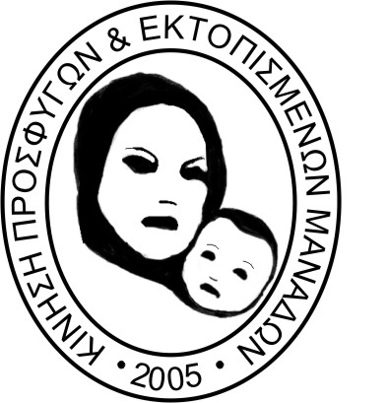
Κ ΚΙΝΗΣΗ ΠΡΟΣΦΥΓΩΝ & ΕΚΤΟΠΙΣΜΕΝΩΝ ΜΑΝΑΔΩΝ
Γι γι για την πλήρη αποκατάσταση, διασφάλιση, σεβασμό των βασικών ανθρωπίνων δικαιωμάτων των ιδίων και των παιδιών τους
Τ.Θ. 27540 – 2430 Έγκωμη – Λευκωσία, Κύπρος
Τηλ: +357 22667333, Φαξ: +357 22673074 email: info@mitrogonia.com
Αρ. Εγγραφής Σωματείου: 2907 www.mitrogonia.com


ΑΙΤΗΣΗ ΕΓΓΡΑΦΗΣ ΜΕΛΟΥΣ

Τέλος εγγραφησ: € 5,00
Ετήσια Συνδρομή: €10,00
Αρ.Λογ.Τραπεζα Κυπρου 0111-01-044302

ΟΝΟΜΑ:......................................................................................................................................
ΕΠΙΘΕΤΟ(πατρώνυμο-συζύγου)................................................................................................
ΗΜΕΡΟΜ.ΓΕΝΝΗΣΗΣ/ΗΛΙΚΙΑ: ......................................................./.........................................
ΤΗΛ: Κινητό: ......................................email:........................................................ φαξ:…………

ΤΟΠΟΣ ΕΚΤΟΠΙΣΜΟΥ: .............................................................................................................
ΠΡΟΣΦΥΓΙΚΗ ΤΑΥΤΟΤΗΤΑ:...............................ΠΟΛΙΤΙΚΗ ΤΑΥΤΟΤΗΤΑ.:.............................
ΔΙΕΥΘΥΝΣΗ ΔΙΑΜΟΝΗΣ:..........................................................................................................

ΤΑΧ.ΤΟΜΕΑΣ:...........................................ΕΠΑΡΧΙΑ: ...............................................................

ΠΑΙΔΙΑ : ........................ ΑΓΟΡΙΑ: ............Ηλικία.............ΚΟΡΙΤΣΙΑ ..............Ηλικία................
ΕΠΑΓΓΕΛΜΑ: ...........................................................................................................................
ΚΑΤΑΓΩΓΗ ΣΥΖΥΓΟΥ: ..............................................................................................................
ΒΟΗΘΗΜΑ ΑΠΟ ΚΥΒΕΡΝΗΣΗ: ................................................................................................
ΠΡΟΒΛΗΜΑΤΑ ΠΟΥ ΑΝΤΙΜΕΤΩΠΙΣΑ: .....................................................................................
....................................................................................................................................................
....................................................................................................................................................

Συγκατατίθεμαι όπως τα προσωπικά δεδομένα τύχουν επεξεργασίας από την Κίνηση Προσφύγων & Εκτοπισμένων Μανάδων για τους σκοπούς της Κίνησης και τα δεδομένα αυτά ενδεχομένως να κοινοποιηθούν σε κρατικούς φορείς και σε Ευρωπαϊκά όργανα προς την επίτευξη του στόχου μας ως προς το Ν141(Ι)2002 εδ. 119 (β), του Άρθρου 28 του Συντάγματος της Κυπριακής Δημοκρατίας, του Άρθρου 14 της ΕΣΔΑ και του Πρωτοκόλλου 12 άρθρο 1 της Ευρωπαϊκής Σύμβασης των Δικαιωμάτων του Ανθρώπου.

Υπογραφή:.......................................................... Ημερομηνία:................................................
Ονομα: ........................................................................................................................................
Εγκρίνεται από το Διοικητικό Συμβούλιο: Ναι □ Όχι □
Αρ. Μητρώου: ..........................

